哈尔滨工业大学 计算学部
2024年秋季学期《开源软件开发实践》
Lab 2：开源软件开发协作流程

姓名 | 学号 | 联系方式
朱鹏宇 | 2022211828 | 824145346@qq.com

目 录

1 实验要求 1
2 实验内容1 发送pull request 1
2.1 fork项目 1
2.2 git操作命令 1
2.3 代码修改 3
2.4 测试通过截图 4
3 实验内容2 接受pull request 4
4 实验内容3 github辅助工具 6
4.1 熟悉GoodFirstIssue工具 6
4.2 安装并使用 6
4.3 利用OpenLeaderboard工具 7
5 小结 8

[文档全部完成之后，请更新上述区域]

实验要求
了解和掌握基于代码托管平台的开源软件协作开发过程；
掌握基于github的软件项目协作开发命令和方法；
熟悉几个github中常用开源软件开发工具。
▪ 熟悉https://goodfirstissue.dev 网站的使用
▪ 熟悉 https://open-leaderboard.x-lab.info/
▪ 安装并使用 https://github.com/hypertrons/hypertrons-crx

实验内容1 发送pull request

fork项目
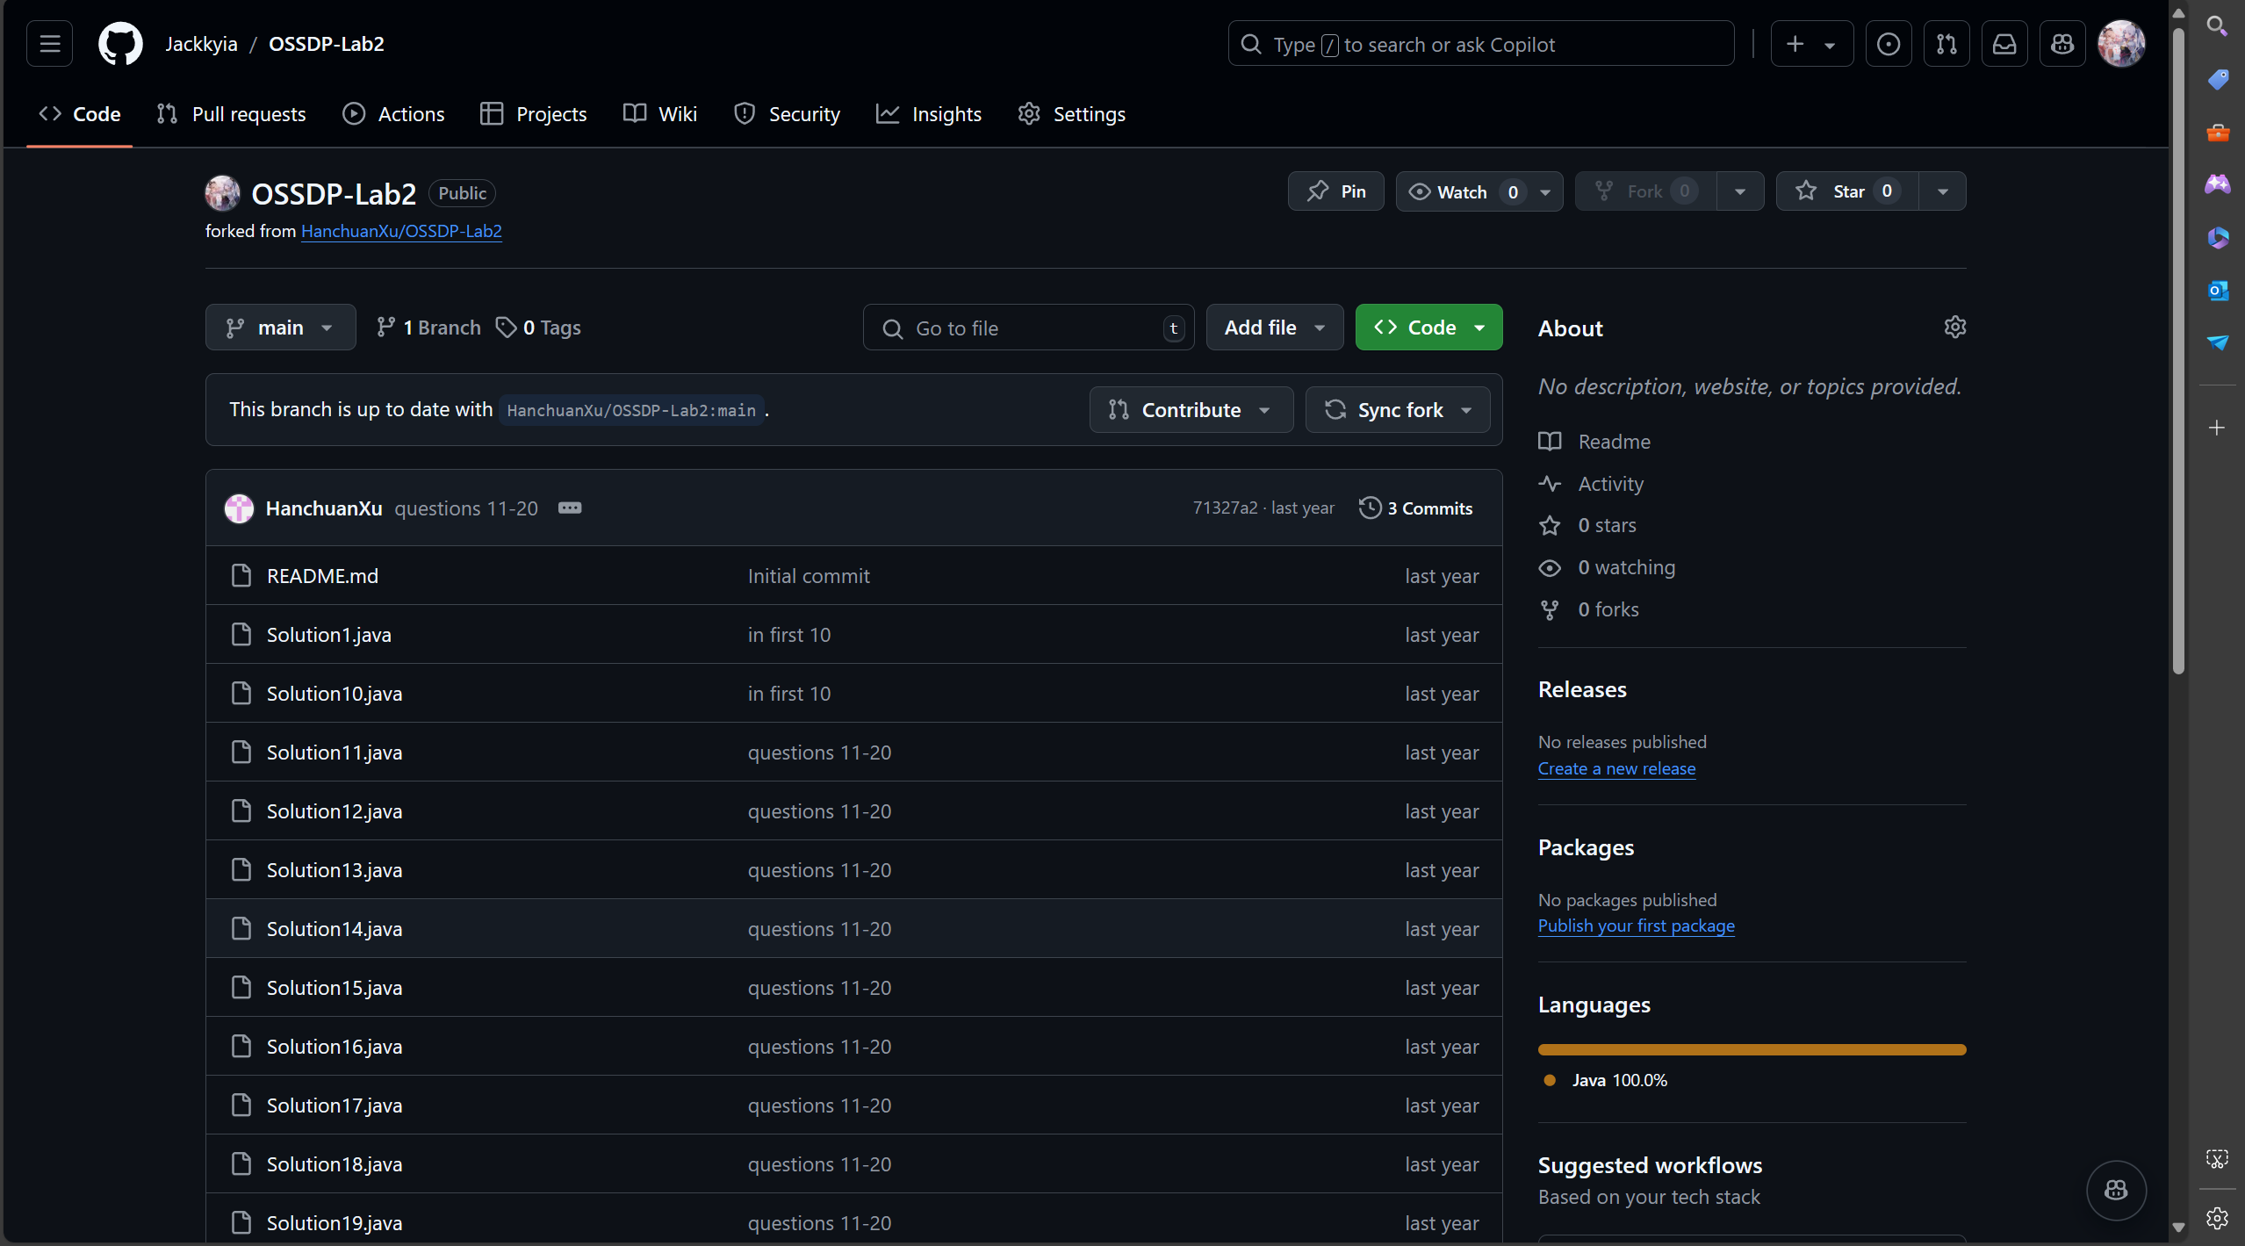

git操作命令
给出本地clone、提交、远程推送等步骤的git命令和对应的截图
本地clone
git clone https://github.com/Jackkyia/OSSDP-Lab2-2022211828.git
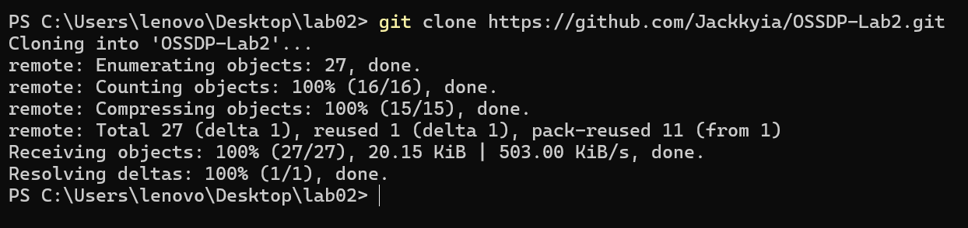
git branch fix
git checkout fix
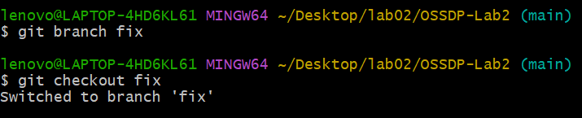
提交，远程推送
git add Solution2.java
git add L2022211828_2_Test.java
git commit -m “fix1.0”
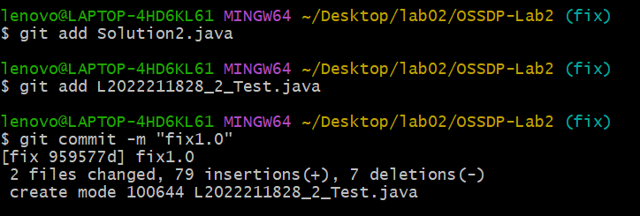
git push origin fix
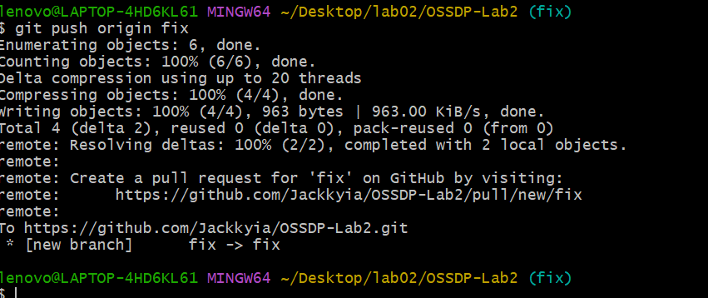
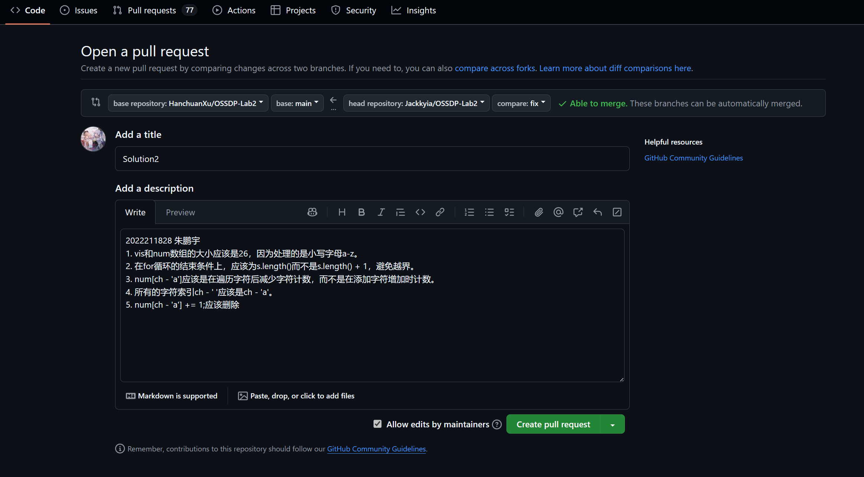

代码修改
public class Solution2 {
public String removeDuplicateLetters(String s) {
boolean[] vis = new boolean[26]; //修改为26
int[] num = new int[26]; //修改为26
for (int i = 0; i < s.length(); i++) {
num[s.charAt(i) - 'a']++; //‘a’计数
}

StringBuffer sb = new StringBuffer();
for (int i = 0; i < s.length(); i++) { //修改为s.length()
char ch = s.charAt(i);
num[ch - 'a']--; //每次访问字符时减少计数

if (!vis[ch - 'a']) { //'a' 检查是否已存在
while (sb.length() > 0 && sb.charAt(sb.length() - 1) > ch) {
if (num[sb.charAt(sb.length() - 1) - 'a'] > 0) {
vis[sb.charAt(sb.length() - 1) - 'a'] = false;
sb.deleteCharAt(sb.length() - 1);
} else {
break;
}
}
vis[ch - 'a'] = true;
sb.append(ch);
}
//num[ch - 'a'] += 1; //删除
}
return sb.toString();
}
}

测试通过截图
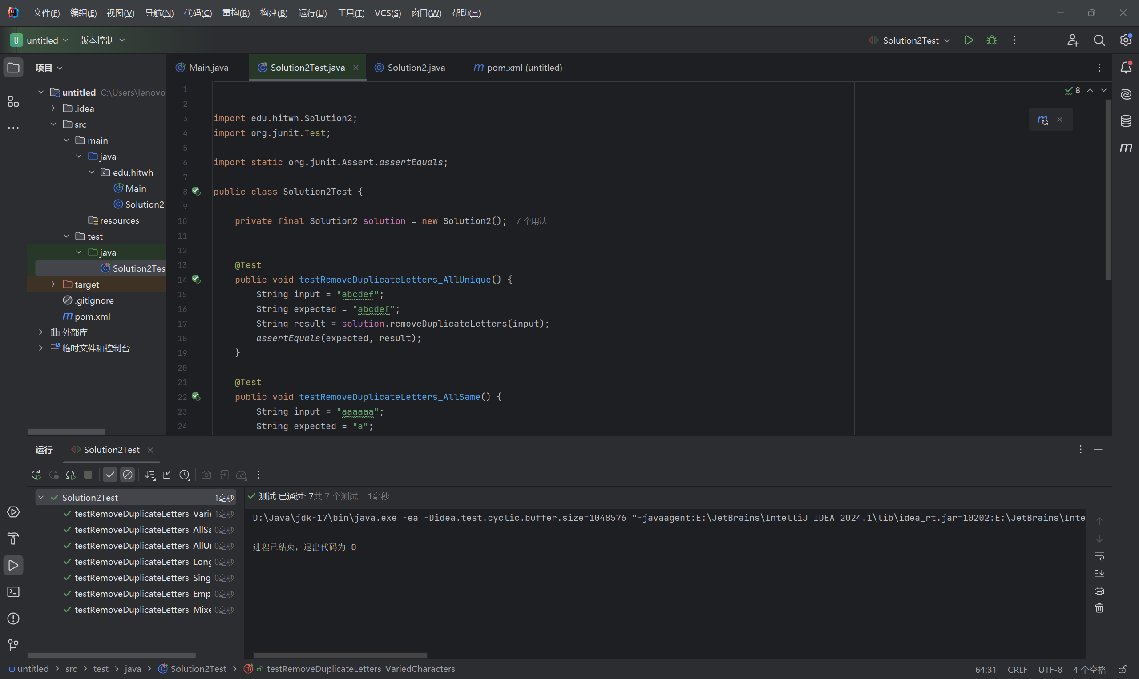

实验内容2 接受pull request
将双方通过github上PR交流的记录截图粘贴在此处
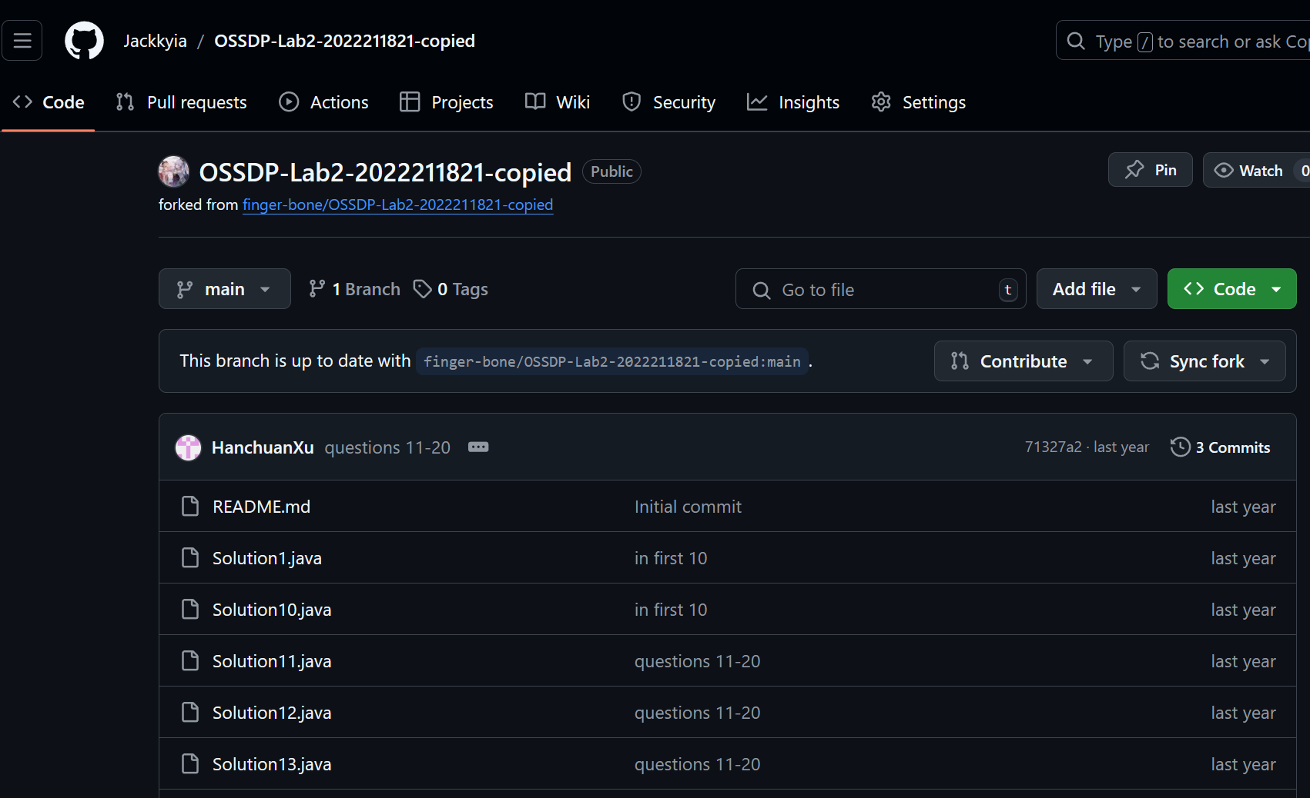
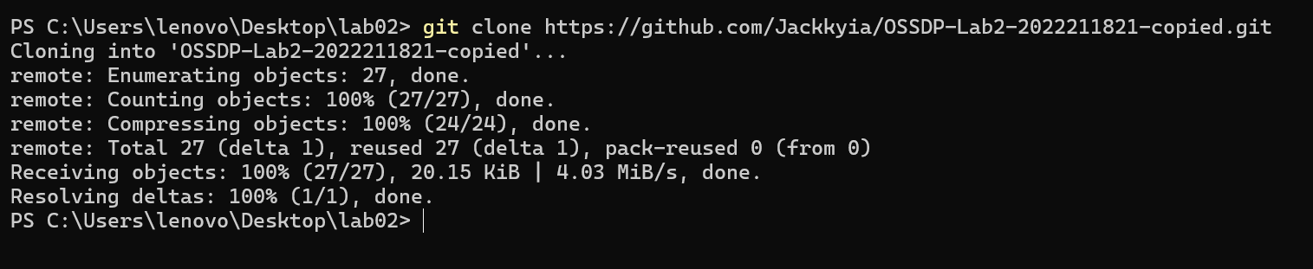
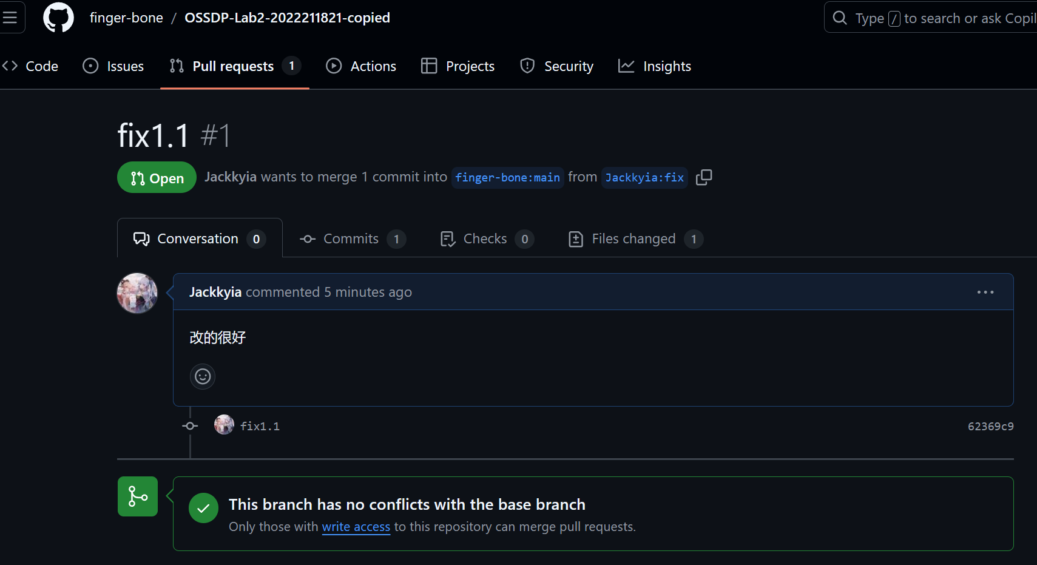
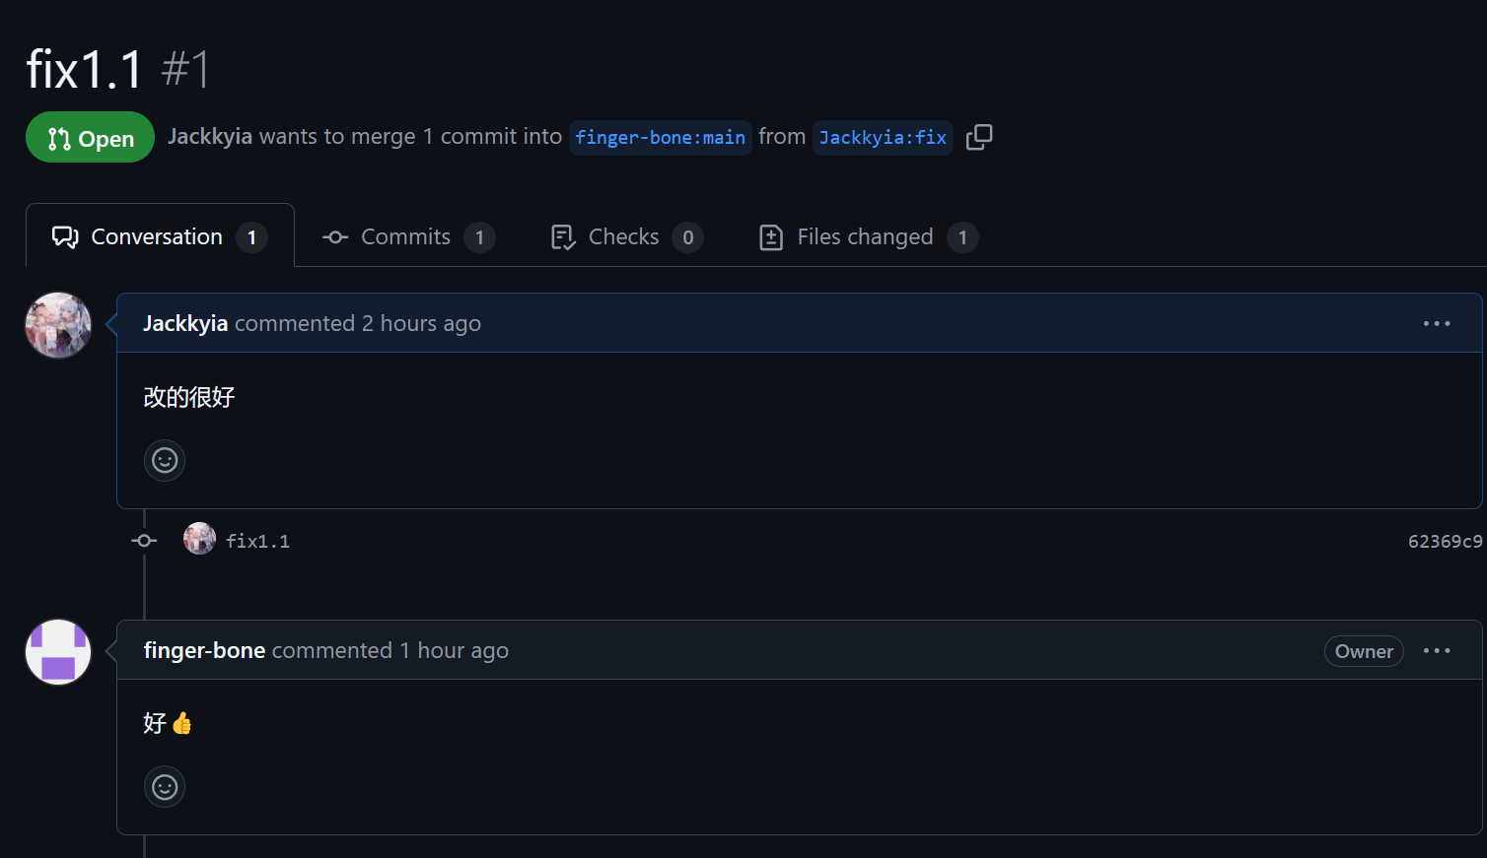
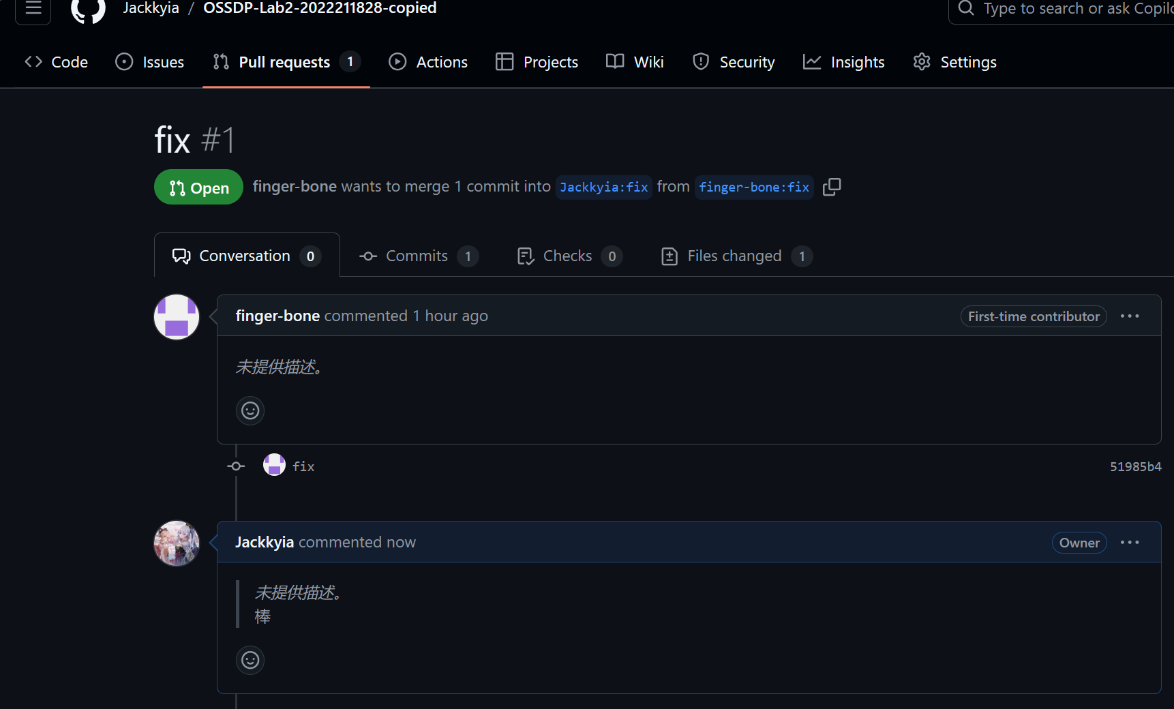

实验内容3 github辅助工具

熟悉GoodFirstIssue工具
1.创建 GitHub 项目：确保开源项目托管在 GitHub 上，并具备清晰的文档和说明。
2.标签问题：在项目的 GitHub 仓库中，确保将适合初学者的 issue 标记为 good first issue 或 beginner-friendly。这些标签帮助网站识别哪些问题适合初学者。
3.编写 README 文档：在项目的 README 文件中，提供项目的概述、安装说明、使用示例和贡献指南。清晰的文档将吸引更多开发者参与。
4.启用 GitHub Actions：确保项目使用 GitHub Actions 或其他 CI/CD 工具进行持续集成，这可以提高项目的可用性和可靠性。
5.访问网站并提交申请：访问 goodfirstissue.dev 网站，按照其提供的指南提交项目。
6.社区参与：积极参与开源社区，鼓励其他开发者为我的项目贡献代码，这将提升项目的活跃度和知名度。
7.保持更新：定期更新项目，解决问题并添加新功能，确保项目保持活跃，这样可以吸引更多开发者前来贡献。

安装并使用
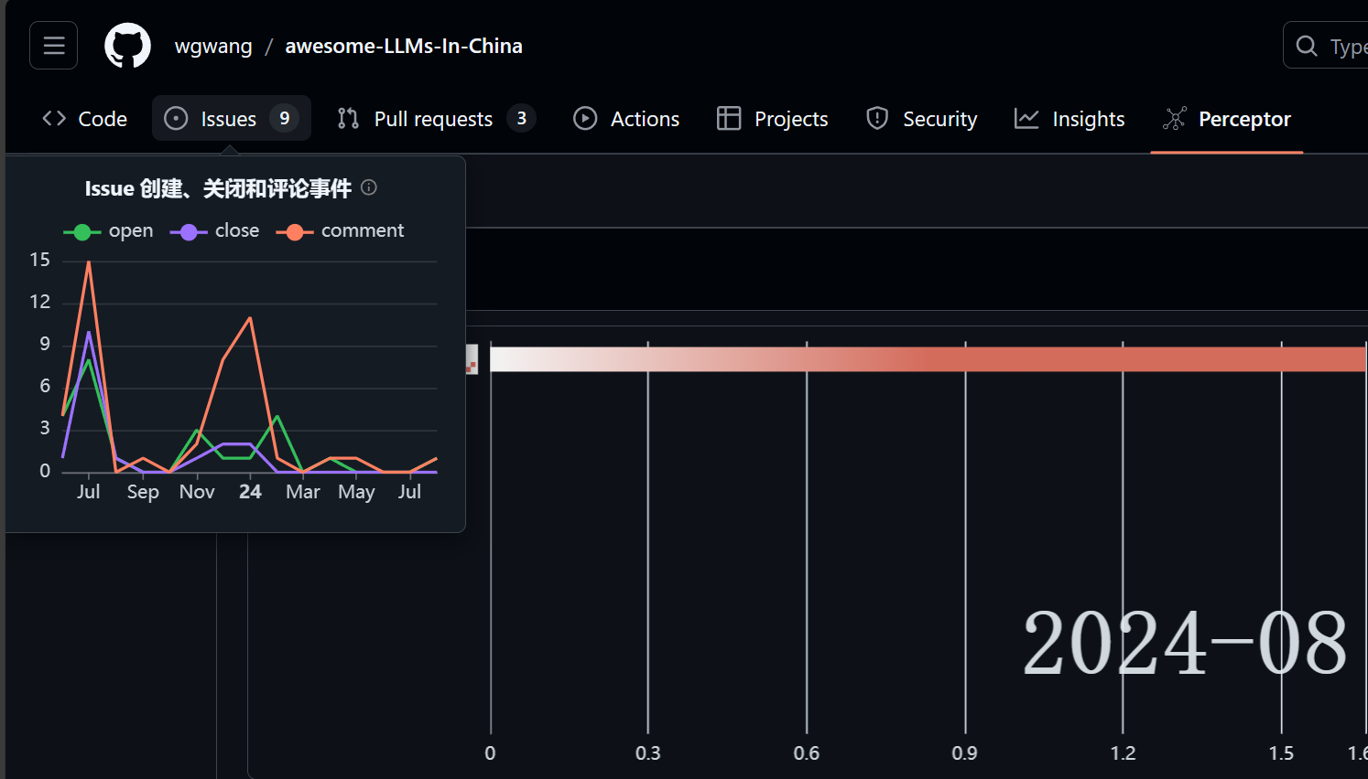
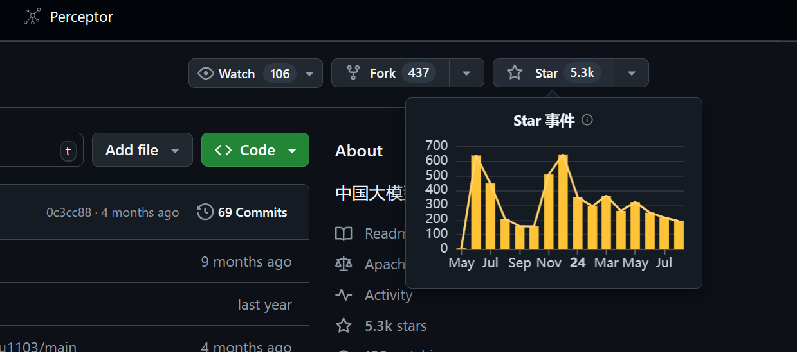
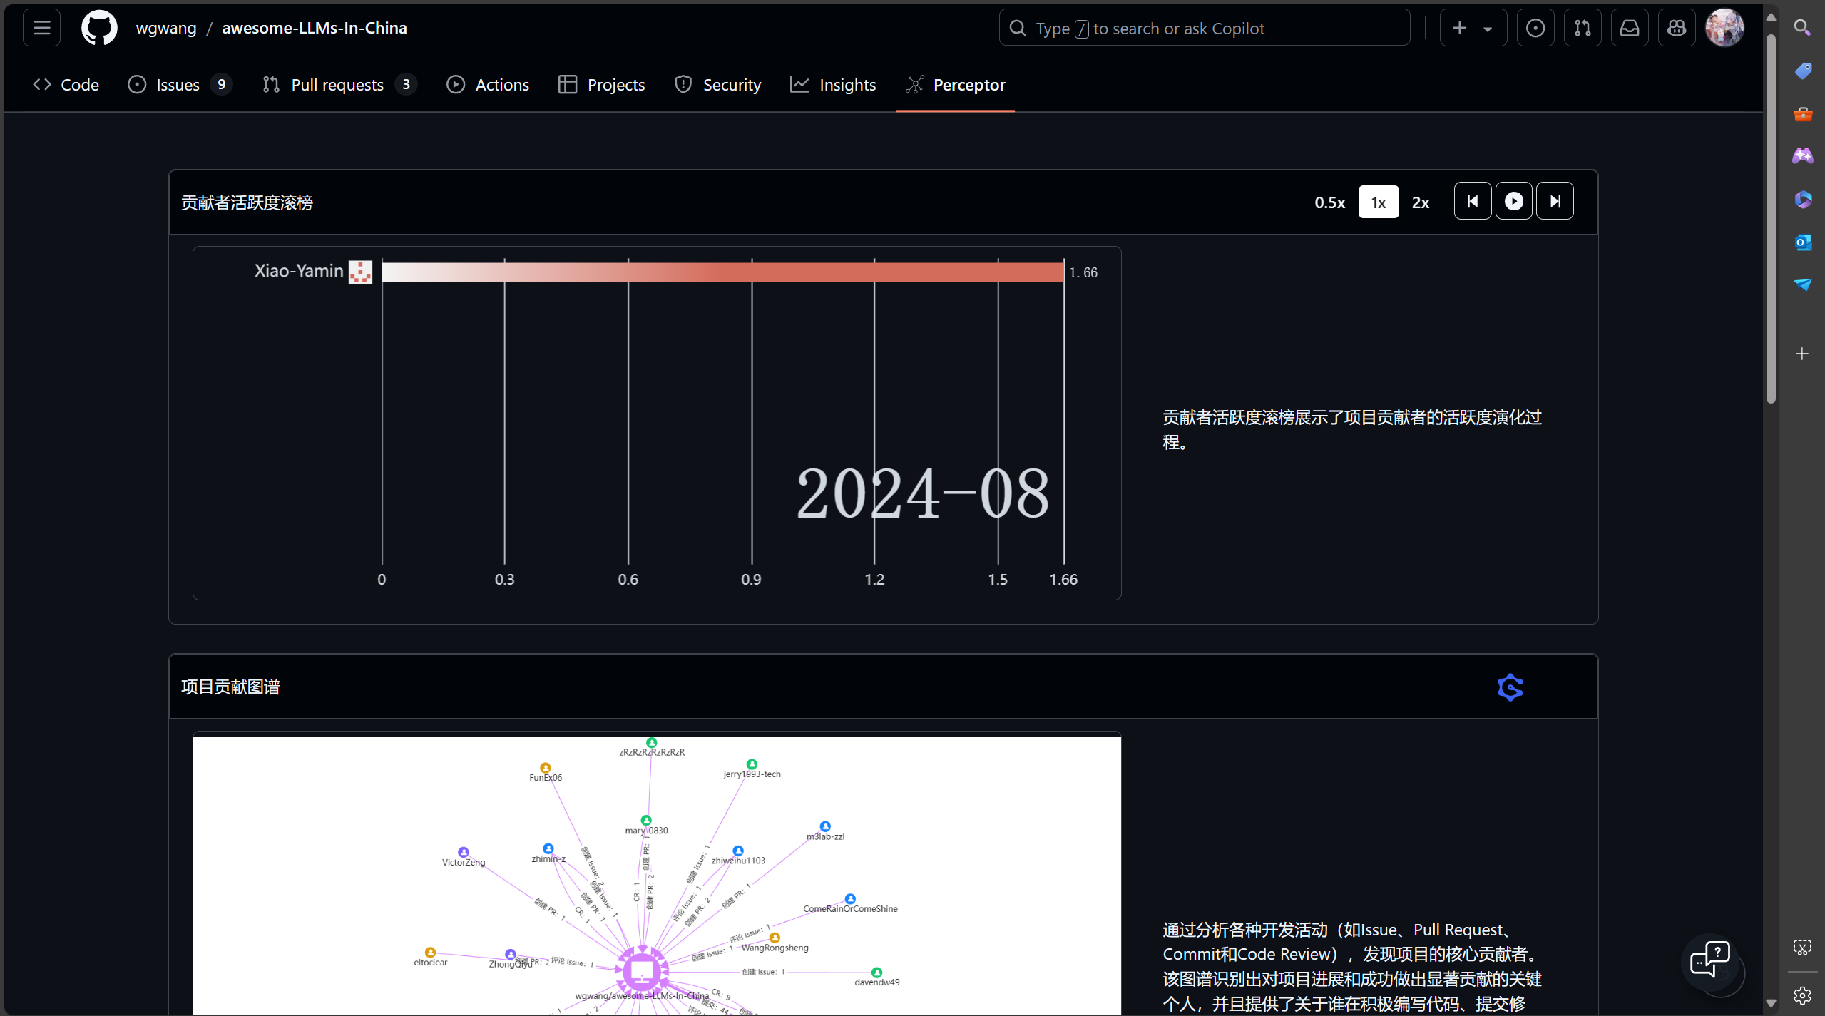
对比下使用此插件前后的效果：
。使用 Hypercrx 插件前：
界面风格：默认的 GitHub 界面较为简单，设计较为基础。
功能限制：仅能使用 GitHub 提供的基本功能，缺乏个性化的定制和增强功能。
工作流效率：在代码审查、问题管理等方面，可能需要手动进行许多操作，导致工作流不够高效。
可读性：代码高亮和文件查看的体验相对普通，可能对大项目的可读性有影响。
。使用 Hypercrx 插件后：
界面美化：Hypercrx 提供多种主题和样式选项，可以让 GitHub 的界面更美观，提升用户体验。
增强功能：插件可以添加额外的功能，如代码片段管理、快速导航、快捷键支持等，使得操作更加高效。
自动化工作流：集成一些自动化工具，比如自动生成问题模板、合并请求的快速评论等，减少手动操作。
可读性提升：更好的代码高亮、文件结构展示和文档格式化，提高了代码和文档的可读性。

利用OpenLeaderboard工具
github上开源项目的统计情况：
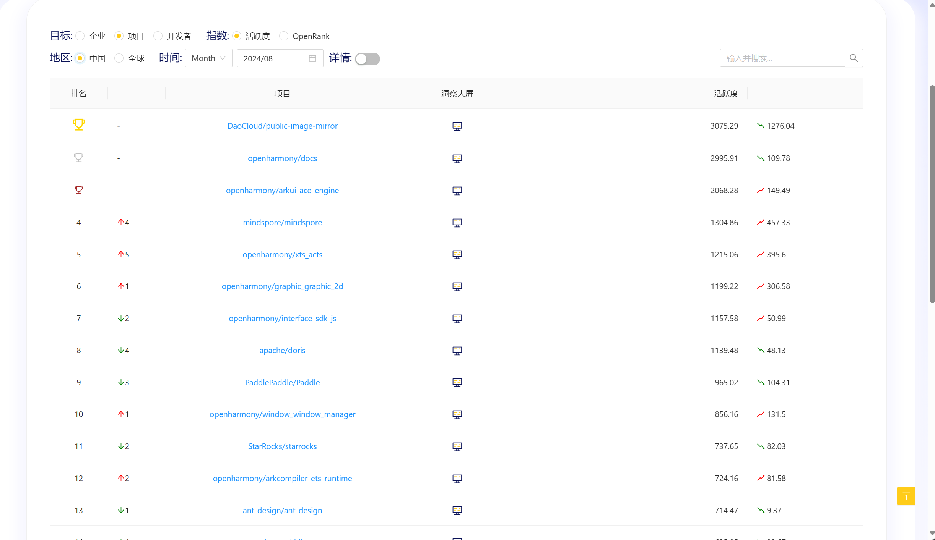
开源项目活跃度：
开源项目的活跃度通常通过项目的贡献频率来衡量，包括提交次数、合并请求、问题跟踪、代码审查和参与者的活跃性。高活跃度表明项目有较多的社区参与，反映出项目的健康状态和可持续发展潜力。
影响力指标：
影响力指标用于评估开源项目在社区中的重要性和知名度。常见的影响力指标包括项目的星标数、分叉数、参与者的数量以及外部依赖。高影响力的项目通常能够吸引更多的开发者和用户，形成良好的生态系统。
价值流网络：
价值流网络是指通过分析开源项目中各个参与者和项目之间的关系，理解其协作和价值创造的方式。这一概念强调了参与者之间的互动如何影响项目的成功，以及通过网络化的协作来实现资源的有效配置和创新。
OpenRank的计算原理：
OpenRank 是一种基于以上指标综合评估开源项目的方法。它通过量化项目的活跃度、影响力和价值流网络中的节点关系来计算项目的排名。OpenRank 通过权重和算法，将不同指标进行综合，得出一个能够反映项目整体表现的分数，帮助开发者和用户更好地识别优质的开源项目。

小结
实验过程和结果思考：
在这次实验中，我深入了解了基于 GitHub 的开源软件协作开发流程，包括如何发送和接收 Pull Request。这个过程不仅让我掌握了协作开发的基本和操作方法，还让我认识了代码审查和合并的重要性，提升了团队工作的效率。通过使用 GitHub 上的主流工具，我了解了开源项目管理的复杂性和多样性，也增强了对开发社区的认知。
实验收获：
通过本次实验，我收获了关于开源软件协作开发的实用知识，尤其是在 GitHub 平台上进行项目管理的技巧。熟悉的工具如 Hypertrons 等 GitHub 功能，使我能够更高效地参与开源项目。另外，了解网站如goodfirstissue.dev和 open-leaderboard.x-lab.info 的使用。
实验建议：
可以考虑引入更多关于代码审查和冲突解决的实战演练，以增强学生在场景下的应对能力。

